Отчет о работе кружка «Занимательная грамматика»
за 2 четверть 2014-2015г
В кружковой работе во 2 четверти использовались различные формы работы, которые закрепляли и уточняли словарь, помогали образовывать и изменять слова, упражняли в составлении связных высказываний, развивали объяснительную речь. В этих играх ребята попадали в ситуации, когда вынуждены были использовать приобретенные речевые знания и словарь в новых условиях. Это эффективное средство закрепления грамматических навыков, так как благодаря эмоциональности проведения и заинтересованности детей они дают возможность много раз упражнять в повторении нужных словоформ.
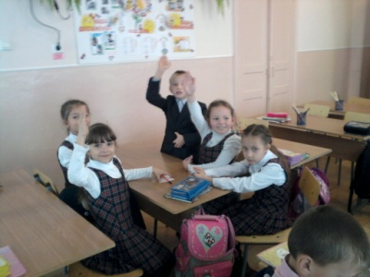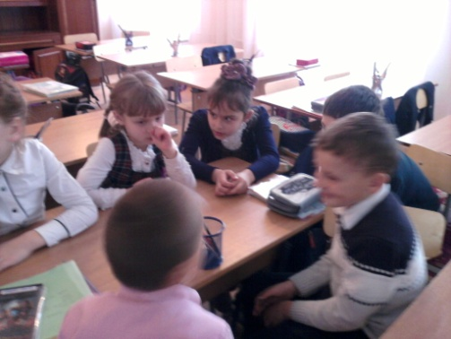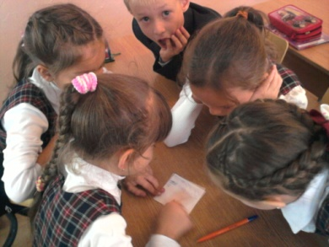
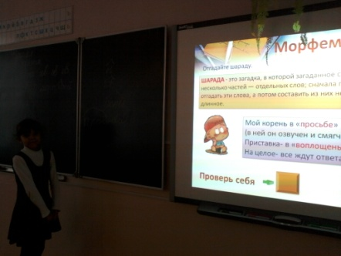
На кружке “Веселая грамматика” дети с большим интересом в непринужденной форме, не только корректируют, формируют грамматический строй речи, но и развивают необходимые для успешной учебы в школе и дальнейшей жизни такие процессы как: мышление, внимание, память.
Работа, направленная на развитие умения свободно применять и совершенствовать приобретенные знания, навыки, приспосабливает ребенка к разным условиям, в которых он может говорить, действовать а, следовательно, способствует формированию социально адаптированной активной личности.
Итогом четверти был тест, который включал повышенный уровень заданий русского языка. Ребята справились достаточно хорошо:
11–высокий результат
3 – средний
1 - ниже среднего.
Подали заявку на участие в Чемпионате по русскому языку, стали участниками олимпиады «Русский медвежонок».

Учитель: Варбанец А.А.

